Министерство сельского хозяйства Российской Федерации

ФГБОУ ВО «Ярославская государственная
сельскохозяйственная академия»

кафедра «Механизация сельскохозяйственного производства»

кафедра «Технический сервис»

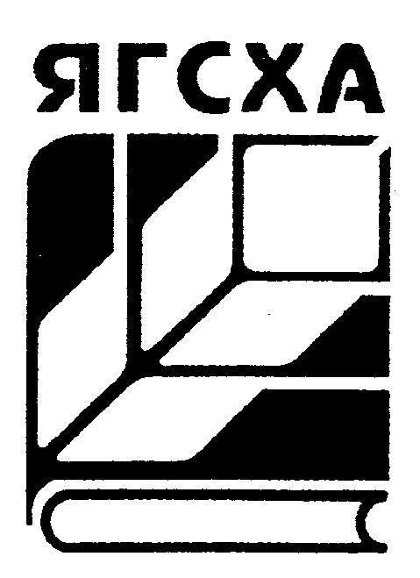

ПРИГЛАШЕНИЕ
на
Национальную научно-практическую конференцию
с международным участием
«Модернизация и повышение качества технического обслуживания сельскохозяйственной техники»

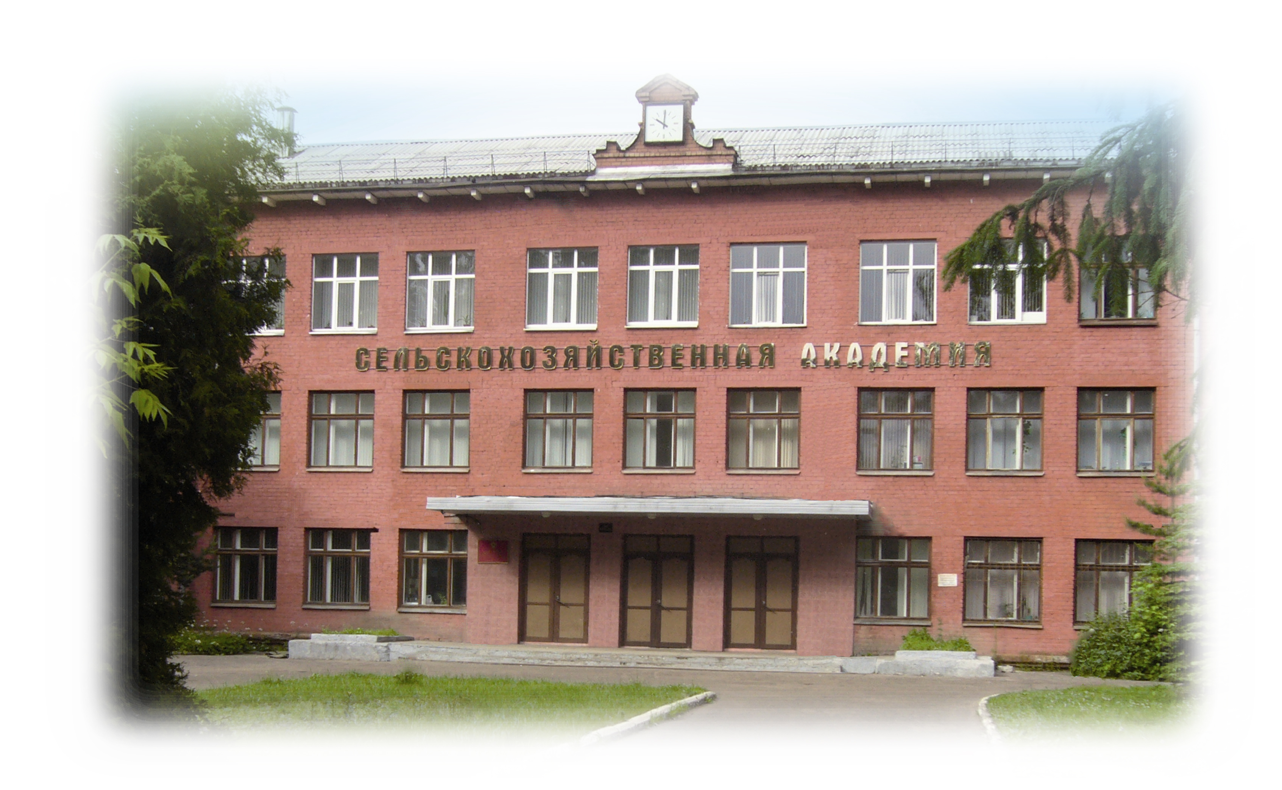

Ярославль
2020
ИНФОРМАЦИОННОЕ ПИСЬМО

Уважаемые коллеги!

ФГБОУ ВО «Ярославская государственная сельскохозяйственная академия» приглашает Вас принять участие в Национальной научно-практической конференции с международным участием «Модернизация и повышение качества технического обслуживания сельскохозяйственной техники», которая состоится 3 декабря 2020 года.

Тематика конференции:

- совершенствование сельскохозяйственной техники для уборки и послеуборочной обработки продукции растениеводства;
- улучшение технологий основной и поверхностной обработки почвы путем внедрения инновационных инженерных разработок;
- перспективные направления технической модернизации животноводческих комплексов;
- актуальные проблемы ремонта, технологического обслуживания и повышения надежности техники и оборудования для предприятий агропромышленного комплекса, лесного и рыбного хозяйства.

Организационный комитет конференции:
Председатель оргкомитета:
Гусар Светлана Александровна, ректор, к.э.н., доцент;
Члены организационного комитета:
Морозов Вадим Владимирович, первый проректор, к.ф.-м.н.;
Дорохова Валентина Ивановна, начальник управления по научной работе и международному сотрудничеству, к.э.н., доцент;
Шешунова Елена Владимировна, декан инженерного факультета, к.т.н., доцент;
Соцкая Ирина Марковна, заведующая кафедрой «Технический сервис», к.т.н., доцент;
Ананьин Григорий Евгеньевич, специалист по учебно-методической работе деканата инженерного факультета (ответственный за организацию учебного и научного процесса), к.п.н.;
Шеломков Руслан Владимирович, начальник технического отдела АО «ПК «Ярославич».

Организационные вопросы
1. Материалы для участия в конференции должны быть предоставлены до 26 ноября 2020 г.
2. Для участия в конференции необходимо предоставить на e-mail: g.ananin@yarcx.ru (Ананьин Григорий Евгеньевич, специалист по учебно-методической работе деканата инженерного факультета ФГБОУ ВО Ярославская ГСХА, тел.: 8(4852) 57-56-11):
- сканированную анкету участника с личной подписью (приложение 1);
- статью на русском или английском языке, оформленную в соответствии с требованиями (приложение 2);
- копию оплаченной квитанции за публикацию статьи. На платежном поручении указать: «Оплата публикации»;
- рецензию на статью от кандидата или доктора наук с заверенной подписью;
- отчет программы «Антиплагит» о проверке текста на уникальность (скан-копия). Также принимаются отчеты с сайтов antiplagiat.ru, text.ru (уникальность текста должна быть не ниже 75%).
3. Статья не должна быть опубликована ранее или направлена для публикации в другие издания. Авторы несут полную ответственность за представленный материал. Статья будет напечатана в авторской редакции.
4. Материалы конференции будут опубликованы в формате сборника научных статей и доступны в электронном виде на сайте http://yaragrovuz.ru в разделе «Наука и международная деятельность» – «Управление по научной работе и международному сотрудничеству» – «Сборники научных трудов». Формирование сборника научных трудов конференции планируется после проведения конференции. Сборнику присваивается ISBN. Планируется постатейное размещение сборника в Российской электронной библиотеке e.Library.ru и РИНЦ.

Стоимость публикации для авторов
Услуга | Стоимость
Публикация 1 страницы в сборнике (объем статьи до 5 страниц текста) | 90 руб.
Если объем публикации превышает 5 страниц, каждая последующая страница | 110 руб.
Сертификат печатный | 50 руб.

Реквизиты ФГБОУ ВО Ярославская ГСХА
Полное наименование | федеральное государственное бюджетное образовательное учреждение высшего образования «Ярославская государственная сельскохозяйственная академия»
Место нахождения | 150042, г. Ярославль, Тутаевское шоссе, 58
Адрес для почтовых отправлений | Технологический индекс: 150999, Ярославль, Тутаевское шоссе, 58
ИНН | 7602005993
КПП | 760201001
Наименование получателя в платежных документах | УФК по Ярославской области (ФГБОУ ВО Ярославская ГСХА л/сч. 20716Х06400)
Банк получателя | Отделение Ярославль город Ярославль
Расчетный счет | 40501810478882000002
Лицевой счет | 20716Х06400
БИК банка | 047888001
ОКТМО | 78701000
ОКПО | 00482602
ОГРН | 1027600518527
ОКВЭД | 85.22
ОКОПФ | 75103
ОКОГУ | 1325000
КБК (при перечислении за услуги, в том числе образования) | 00000000000000000130
ректор | Гусар Светлана Александровна
главный бухгалтер | Цыганова Марина Александровна

Приложение 1

Анкета участника

Фамилия, имя, отчество (полностью)
Ученое звание, ученая степень, должность
Соавторы (Ф.И.О. полностью)
Сертификат участника (электронный/ печатный) (нужное подчеркнуть)
Номер платежного документа
Полное и краткое наименование организации
Название доклада
Контактные телефоны с кодом города
e-mail
Я намерен (нужное подчеркнуть) выступить с докладом; участвовать заочно
Даю согласие на публикацию в сборнике и последующее размещение в Научной электронной библиотеке (eLibrary.ru) и РИНЦ
Подпись заявителя

Приложение 2

Требования к оформлению статьи для сборника

В структуре статьи должны быть обозначены следующие элементы: актуальность, цель и задачи, материалы и методы, результаты исследований, выводы и литература.
Рекомендуется сопроводить статью следующими метаданными на русском и английском языках:
- название статьи;
- фамилия, имя, отчество автора (соавторов);
- сокращенное название организации – место работы автора (соавторов) в именительном падеже, город, страна;
- аннотация (реферат);
- ключевые слова.
Рекомендуемый объем не более 5 страниц, включая таблицы (не более 2), рисунки (не более 2), литературу (до 7 названий). Шрифт Times New Roman, размер 14 пт, одинарный интервал, формат страницы А4, поля по 25 мм с каждой стороны, абзацный отступ в тексте 1,25-1,27 см. Выравнивание – по ширине страницы с включенным автоматическим переносом слов. Перед заголовком в левом верхнем углу указывается тематический рубрикатор УДК. На следующей строке по центру полужирным – название статьи (не более 10 слов, точку в конце заголовка не ставить). Далее через строку по центру полужирным курсивом авторы: сокращенно ученая степень, инициалы, фамилия; в скобках указывается сокращенное наименование организации, город и страна. Через одну строку – ключевые слова (не более 10). Аннотация (реферат) – 3–5 строк (без заглавия), далее – текст статьи, в котором обязательно должны присутствовать заключенные в квадратные скобки ссылки на литературу. Затем через строку по центру: Литература. Co следующей строки без отступа от левого края набирается библиографический список (оформление строго по ГОСТ 7.1-2003 или 7.0.5-2008). Литература располагается в порядке цитирования.
Рисунки в сборнике помещаются в черно-белом варианте. Длинные формулы разбивать на несколько строк. Нумерация формул справа в круглых скобках. Формулы, рисунки, таблицы и прочие объекты не должны выходить за границы текста.
Нумерация страниц – снизу, по центру.
Объем статьи в электронном варианте не должен превышать 1 Мб. Внимание! Укажите версию Word, в которой Вы работали над статьей. Сохраняйте в той версии, в которой был создан файл статьи! По возможности продублируйте файл .doc (вордовский) файлом pdf (открывается программой Adobe Reader) (в Word 2007 и более младших версиях есть возможность сохранения файла в таком формате). Приветствуются файлы в MS Word 2007.
Авторы несут полную ответственность за содержание представленных материалов. Статьи планируется опубликовать в авторской редакции. Текст должен быть отредактирован научно, стилистически и технически.

Пример оформления статьи

УДК 631.354.22
ОПРЕДЕЛЕНИЕ ПАРАМЕТРОВ ВОЗДЕЙСТВИЯ АБРАЗИВНОГО ДИСКА НА СТЕБЕЛЬ ЗЛАКОВОГО РАСТЕНИЯ

к.т.н. Б.И. Макурин
(ФГБОУ ВО Ярославская ГСХА, Ярославль, Россия)

Ключевые слова: параметры, силы воздействия, абразивный диск, стебель.

Рассмотрена кинематика и динамика взаимодействия стебля злакового растения с абразивным диском. Задача исследования – определение нормальных сил, сил трения, скольжения и покоя абразивного диска о стебли злаковых растений.

DETERMINATION OF PARAMETERS OF THE ABRASIVE DISK ON THE STEM OF GRASS PLANTS

Candidate of Technical Sciences B.I. Makurin
(FSBEI HE Yaroslavl SAA, Yaroslavl, Russian Federation)

Keywords: parameters, impact forces, abrasive disc, stem.

Considered the kinematics and dynamics of the interaction of the stem of cereal plants with an abrasive disk. The objective of the study was to determine the normal forces, friction forces, sliding and grinding wheel resting on the stems of cereal plants.

Методика

Теоретический анализ взаимодействия абразивного диска со стеблем злакового растения, рассмотрение кинематики и динамики процесса среза абразивным диском.

Результаты

Для определения нормальных сил, сил трения, скольжения и покоя абразива о стебли зерновых были проведены опыты. Повторность измерения принята четырёхкратная. Результаты опытов представлены в таблице 1.

Таблица 1 – Предельная нормальная сила, воздействующая на стебель
№ опыта | Полный стебель, Н | ½ стебля, Н | ¼ стебля, Н
1 | 6,25 | 2,75 | 5,50
2 | 6,75 | 3,25 | 5,75
3 | 7,25 | 3,50 | 5,65
4 | 5,25 | 3,00 | 5,6
Среднее значение | 6,4 | 3,1 | 5,6

Выводы

1. Измельчение стеблей зерновых растений жаткой, оснащенной дисковым режущим устройством, позволит уменьшить энергию и расход мощности двигателя, затрачиваемых на уборку зерновых культур и использовать соломенную резку в животноводстве. Анализ кинематики и динамики взаимодействия абразивного диска со стеблем злакового растения, позволил выбрать оптимальный вариант конструкции дискового режущего устройства.

Литература
Николаев, В.А. Конструктивные особенности и преимущества дискового режущего устройства зерноуборочного комбайна [Текст] / В.А. Николаев // Вестник АПК Верхневолжья. – 2011. – № 1. – С. 63–66.

